**LAPORAN PELAKSANAAN PRAKTIK KERJA LAPANGAN**

**DI KANTOR TKJ SMK MUHAMMADIYAH KANDANGHAUR**

**Laporan Ini Disusun untuk Memenuhi salah Satu Syarat Mengikuti Ujian Sekolah Pada Sekolah Menengah Kejuruan Muhammadiyah Kandanghaur Tahun Pembelajaran 2023/2024**

**Oleh :**

**Nama : ………………………….**

**NIS : ………………………….**

**Kelas : 11-…….-…….**

**Konsentrasi Keahlian : ………………………….**



**SEKOLAH MENENGAH KEJURUAN (SMK)**

**MUHAMMADIYAH KANDANGHAUR**

**2023 / 2024**

**LEMBAR PENGESAHAN 1**

Laporan ini disetujui dan disahkan dari pihak **……di isi dengan nama tempat PKL ………** pada:

Hari :

Tanggal :

|  |  |
| --- | --- |
| Pimpinan HRD,  **………………………….** | Tempat, Tanggal Bulan Tahun  Pembimbing Lapangan,  **………………………….** |
| Mengetahui,  Pimpinan Perusahaan,  **………………………….** | |

**LEMBAR PENGESAHAN 2**

Laporan ini disetujui untuk diuji dan di sahkan dari pihak Sekolah Menengah Kejuruan Muhammadiyah Kandanghaur Pada:

Hari :

Tanggal :

|  |  |
| --- | --- |
| Kepala Konsentrasi Keahlian  Teknik Pengelasan (Contoh)  **……………………………** | Kandanghaur, Tanggal Bulan Tahun  Pembimbing Materi,  **Nama Pembimbing Laporan** |
| Mengetahui, | |
| Kepala  SMK Muhammadiyah Kandanghaur,  **H. Afandi, S.Pd.** | Ketua  Praktik Kerja Lapangan,  **H. Nanang Hadi M, S.T.** |

**MOTTO**

**“ Jadikan hidup lebih berarti “**

**(silahkan menggunakan Motto masing-masing)**

KATA PENGANTAR

Kami panjatkan puji syukur kami ke hadirat Tuhan Yang Maha Esa. Yang telah melimpahkan hidayahnya dan memberi kami kesempatan dalam menyelesaikan laporan PKL (Praktik Kerja Lapangan) yang kami buat ini.

Laporan ini disusun untuk memenuhi salah satu persyaratan dalam menyelesaikan PKL (Praktik Kerja Lapangan) bagi para Siswa kelas 11 SMK Muhammadiyah Kandanghaur.

Di kesempatan ini, Penulis mengucapkan terima kasih kepada pihak-pihak terkait PKL. yang telah memberi dukungan moral. Dan juga bimbingannya pada kami. Ucapan terima kasih ini kami tujukan kepada :

1. Bapak H. Afandi, S.Pd.. selaku Kepala SMK Muhammadiyah Kandanghaur;
2. Nama pembimbing laporan selaku guru pembimbing laporan;
3. Nama koordinator lapangan selaku koordinator lapangan selama kegiatan Praktik Kerja Lapangan;
4. Nama Pemimpin perusahaan selaku pimpinan nama perusahaan;
5. Nama pembimbing selaku pembimbing PKL selama kegiatan di nama perusahaan;

Susunan Laporan PKL ini sudah dibuat dengan sebaik-baiknya, namun tentu masih banyak kekurangannya. Oleh karena itu jika ada kritik atau saran apapun yang sifatnya membangun bagi penulis, dengan senang hati akan penulis terima.

Kandanghaur, November 2023

Penulis

DAFTAR ISI

Halaman Judul

Lembar Pengesahan 1

Lembar Pengesahan 2

KATA PENGANTAR i

DAFTAR ISI ii

DAFTAR GAMBAR iii

DAFTAR TABEL iv

DAFTAR ISTILAH DAN SINGKATAN v

BAB I 1

PENDAHULUAN 1

A. Latar Belakang Praktik Kerja Lapangan 1

B. Tujuan Praktik Kerja Lapangan 2

C. Tujuan Penulisan Laporan 2

D. Sistematika Penulisan Laporan 3

BAB II 4

PROFIL NAMA PERUSAHAAN 4

A. Sejarah Singkat Nama Perusahaan 4

B. Visi dan Misi Nama Perusahaan 4

C. Struktur Organisasi Nama Perusahaan 4

D. Wilayah Kerja Nama Perusahaan 5

BAB III 6

TINJAUAN MATERI 6

A. Pengertian Materi 6

B. Selanjutnya Materi 6

BAB IV 8

PENUTUP 8

A. Kesimpulan 8

B. Saran 8

LAMPIRAN – LAMPIRAN 9

DAFTAR GAMBAR

Gambar 2.1. Struktur Organisasi Perusahaan 5

DAFTAR TABEL

Tabel 2.1. Daftar Pegawai Perusahaan 5

DAFTAR ISTILAH DAN SINGKATAN

**TKJ**. Teknik Pengelasan 6

BAB I

PENDAHULUAN

1. Latar Belakang Praktik Kerja Lapangan

Untuk dapat berkiprah dalam peraturan persaingan global, Indonesia memerlukan keunggulan. Faktor utama yang menentukan keunggulan adalah tenaga kerja yang memiliki keterampilan dan memiliki ilmu pengetahuan dan teknologi (IPTEK), agar dapat menghasilkan produk maupun jasa yang layak untuk diunggulkan pada persaingan global, baik masa kini maupun masa yang akan datang.

Artinya, diperlukan sumber daya manusia (SDM) yang memiliki keahlian profesional. Tenaga kerja yang terlibat dalam proses produksi akan menentukan mutu, biaya produksi, efisiensi waktu dan penampilan akhir produk industri barang maupun jasa yang menjadi faktor penentu kemampuan bersaing.

Pendidikan sebagai pranata utama pembangunan sumber daya manusia (SDM) harus secara jelas berperan membentuk peserta didik menjadi asset bangsa, yaitu SDM dengan keahlian profesional yang dimiliki dapat menjadi produktif dan berpenghasilan serta mampu menciptakan roduk – produk unggul industri Indonesia ini yang siap menghadapi persaingan di pasar modal.

Keahlian profesional yang harus dikuasai pada dasarnya mengandung unsur ilmu pengetahuan, teknik dan kiat. Unsur ilmu pengetahuan dan teknik dapat dipelajari di sekolah, sedangkan unsur kiat adalah sesuatu yang tidak dapat diajarkan, tetapi dapat dikuasai melalui proses pembiasaan penentuan kadar keprofesionalan seseorang, hanya dapat dikuasai melalui cara mengerjakan pekerjaan pada bidang profesi itu sendiri, karena itulah tumbuh suatu ukuran keahlian professional berdasarkan jumlah pengalaman kerja.

Praktik Kerja Lapangan (PKL) adalah suatu bentuk penyelenggaraan pendidikan dan pelatihan keahlian dan kejurusan yang memadukan secara singkat program pendidikan di Sekolah dan program penguasaan keahlian yang diperoleh melalui bekerja secara langsung didunia kerja yang terarah untuk mencapai suatu tingkat keahlian professional tertentu.

Dalam pengertian tersebut, tersirat ada 2 pihak, yaitu lembaga pendidikan pelatihan dan lapangan kerja yang secara bersama-sama menyelenggarakan suatu program pendidikan dan pelatihan kejuruan. Kedua belah pihak harus secara sungguh – sungguh terlibat dan bertanggung jawab mulai tahap perencanaan program, tahap penyelenggaraan, sampai tahap penilaian dan penentuan kelulusan peserta didik, serta upaya pemasaran tamatannya.

1. Tujuan Praktik Kerja Lapangan

Tujuan dilakukannya Praktik Kerja Lapangan diantaranya:

1. Untuk memenuhi salah satu syarat mengikuti Ujian Nasional;
2. Menambah wawasan dan pengalaman kerja sebagai bekal kerja didunia bisnis sesuai dengan keahlian yang dimiliki;
3. Meningkatkan hubungan kerjasama yang baik antara SMK Muhammadiyah Kandanghaur dengan berbagai instansi;
4. Dapat mempraktekan apa yang telah diajarkan di Sekolah secara langsung;
5. Meningkatkan pemahaman siswa mengenai praktek dalam dunia kerja sehingga dapat memberikan bekal kepada siswa untuk terjun langsung ke lapangan.
6. Tujuan Penulisan Laporan

Adapun tujuan dari pembuatan laporan Prakerin ini antara lain:

1. Sebagai bukti tertulis bahwa siswa telah melaksanakan Praktik Kerja Lapangan (PKL);
2. Agar siswa mampu mengembangkan dasar-dasar teori yang didapatkan dari sekolah yang berhubungan dengan hasil Praktik Kerja Lapangan;
3. Siswa dapat menuangkan pikiran ke dalam tulisan yang dapat diuji keilmiahannya.
4. Sistematika Penulisan Laporan
5. Bab I Pendahuluan, Bab ini terdiri atas Tujuan Praktik Kerja Lapangan, Tujuan Pembuatan Laporan dan Sistematika Laporan Praktik Kerja Lapangan.
6. Bab II Profil nama perusahaan, Bab ini terdiri atas Sejarah Singkat nama perusahaan, Struktur Organisasi nama perusahaan, Tugas dan Fungsi nama perusahaan, Visi dan Misi nama perusahaan, dan Wilayah Kerja nama perusahaan.
7. Bab III Tinjauan Materi, Bab ini terdiri atas Kegiatan praktik kerja lapangan di nama perusahaan, berisikan tentang materi yang diajarkan di nama perusahaan.
8. Bab IV Kesimpulan, Bab ini terdiri atas Kesimpulan dan Saran-saran.

BAB II

PROFIL NAMA PERUSAHAAN

1. Sejarah Singkat Nama Perusahaan (Tempat PKL)

Isikan sejarah singkat perusahaan dimana kalian PKL, kalau tidak tahu ya tanya ke pembimbingnya.

1. Visi dan Misi Nama Perusahaan (Tempat PKL)

Visi dan misi perusahaan, tanya ke pembimbingnya

1. Struktur Organisasi Nama Perusahaan (tempat PKL)

Struktur organisasi tanya ke pembimbingnya. Contohnya seperti ini

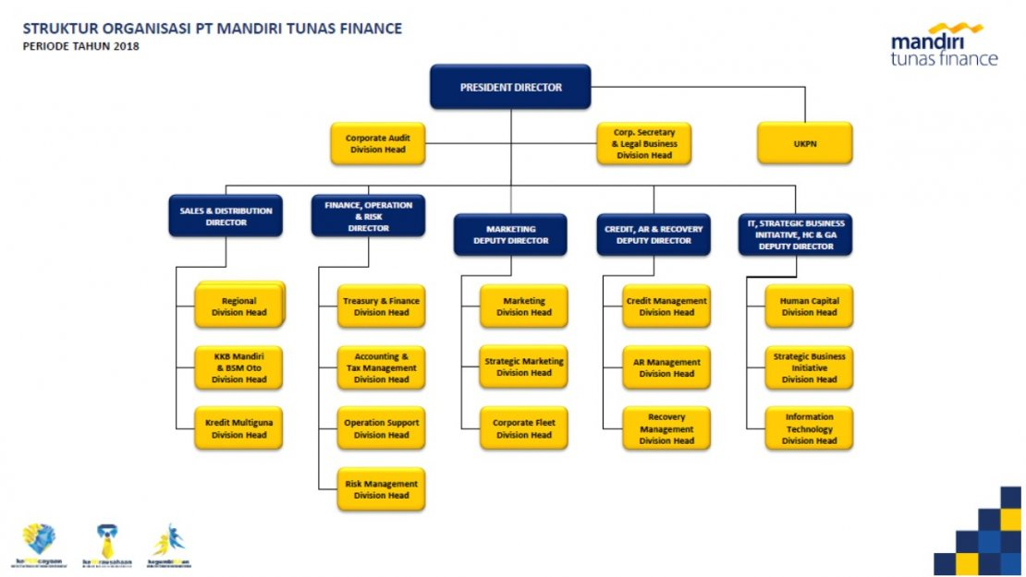

Gambar 2.1 Struktur Organisasi Perusahaan

Gambar diatas adalah contoh struktur organisasi menggunakan gambar yang nantinya dimasukkan kedalam **daftar gambar** pada **halaman iii**. Harap diperhatikan penulisannya. Contoh diatas penulisannya adalah gambar 2.1. yang artinya gambar tersebut ada didalam BAB 2 (dua) gambar ke 1 (satu). Kalau gambarnya ada didalam BAB 1 (satu) dan merupakan gambar ke 5, maka tulis dengan nama **Gambar 1.5**. Demikian seterusnya. Penulisan labelnya juga tolong diperhatikan gunakan tulisan miring (italic) warna hitam dan ukuran huruf 12 juga tambahkan keterangan atau nama gambar setelahnya.

|  |  |  |  |
| --- | --- | --- | --- |
| **No** | **Nama** | **Alamat** | **Jabatan** |
| 1 | Cuneri Febrianti | Desa Brungut | Direktur |
| 2 | Diana | Desa Endog | Bendahara |

Tabel 2.1 Daftar Pegawai Perusahaan

Sama halnya dengan gambar, Jika ada tabel seperti diatas masukkan ke dalam daftar tabel pada halaman iv. Cara penulisannya sama dengan cara penulisan label gambar.

1. Wilayah Kerja Nama Perusahaan

Wilayah kerja atau bidang kerja perusahaan, contohnya kalau bengkel berarti bidangnya di otomotif atau toko komputer bidangnya barang dan jasa komputer. Awas jangan terlalu sedikit tulisannya. Ngarang setitik konon kah. Baka ngarang bebodo wong tua atau guru kah pada pinter pinter sira kuh orah.

BAB III

TINJAUAN MATERI

**Judul Materi Laporan PKL**

1. Pengertian Materi

Kalau ada singkatan tambahkan juga kedalam daftar singkatan pada halaman daftar singkatan. Contohnya **TKJ** tambahkan kata TKJ tersebut kedalam halaman daftar singkatan disertai kepanjangan dari singkatan tersebut.

1. Selanjutnya Materi

Blablablabla Lorem ipsum dolor sit amet, consectetur adipiscing elit. Quisque ut felis odio. Sed justo lorem, finibus ac sollicitudin vitae, ullamcorper id ex. Sed at suscipit lorem. Mauris ac sem viverra, efficitur purus convallis, convallis nisi. Pellentesque habitant morbi tristique senectus et netus et malesuada fames ac turpis egestas. Praesent velit urna, varius vel orci a, scelerisque sodales lorem. Nullam volutpat orci id tellus luctus, vel pulvinar odio feugiat.

Mauris molestie neque at dapibus blandit. Curabitur a malesuada purus, vitae vulputate risus. Nam vitae diam eu leo maximus volutpat. Etiam consequat mi eu metus aliquam consequat. Nam convallis lobortis sollicitudin. Curabitur convallis metus quis dignissim fringilla. Morbi bibendum vel ante sit amet maximus.

Aliquam porttitor risus quis tellus facilisis pulvinar. Curabitur rutrum dui nec tristique fermentum. Nullam egestas arcu sed felis euismod accumsan. Phasellus consequat porttitor fringilla. Aenean volutpat eleifend tincidunt. Sed auctor tellus eget ante consectetur ornare. Cras condimentum justo at orci rutrum facilisis. Aenean semper tincidunt ante id pellentesque. Nam quis accumsan tortor. Nam pretium viverra dictum. Sed massa dui, mattis id nisi in, congue luctus nulla.

Ut hendrerit lectus at iaculis ullamcorper. Curabitur non fermentum erat. Sed in urna nisl. Morbi vehicula ligula a mauris commodo rutrum. Nulla tristique luctus massa et consequat. Lorem ipsum dolor sit amet, consectetur adipiscing elit. Curabitur vitae neque ac sem pulvinar viverra eget eget quam. Quisque pharetra, neque id condimentum venenatis, nulla enim hendrerit urna, et lacinia dui turpis ac ante. Integer sapien eros, porta sed ornare in, cursus id nisl. Morbi non odio sapien. Proin in egestas dui, vel lobortis leo. Fusce ultrices libero eget libero mattis cursus. Praesent semper ligula vitae nunc maximus, et scelerisque mi aliquam. Sed quis ultricies lectus, quis consequat dolor.

Maecenas a metus non metus condimentum fringilla. Donec non nisl sit amet turpis pharetra porta. Morbi ante odio, sagittis non augue elementum, sollicitudin aliquet purus. Vestibulum porta porta metus ac consectetur. Donec ante nulla, blandit sed sollicitudin quis, ornare eget justo. Donec lorem diam, hendrerit ac pellentesque ut, aliquam vitae odio. Integer eu mattis nisi, quis tempor ante. Nulla maximus est ut leo eleifend venenatis. Proin non augue ut libero scelerisque pretium a eget metus. Nullam ac vulputate augue, at ultricies orci. Aliquam suscipit vel nisl quis vulputate. Suspendisse nec eros blandit orci molestie vehicula quis quis nunc. Phasellus venenatis lorem viverra erat hendrerit venenatis. Nunc elementum sapien non tortor pellentesque fringilla. Quisque nec ullamcorper nibh, vitae semper sem. Nam iaculis, dui sit amet lacinia dignissim, dolor libero commodo nunc, nec tempus nisl nisi ac dolor.

BAB IV

PENUTUP

1. Kesimpulan

Kesimpulan selama kegiatan PKL

1. Saran
2. Saran Untuk Perusahaan

Isi saran untuk perusahaan

1. Saran Untuk Sekolah

Isi saran untuk sekolah

LAMPIRAN – LAMPIRAN

Sertakan lampiran setelah halaman ini. Salah satu lampiran yang dibawa adalah jurnal PKL.

**MASUKAN BEBERAPA FOTO KEGIATAN SELAMA PKL MINIMAL 4 FOTO, MAKSIMAL 6 FOTO.!**

**DAN JANGAN LUPA DI BERIKAN KETERANGAN KEGIATAN DALAM FOTO TERSEBUT.**